Bibbla: Arkitektur
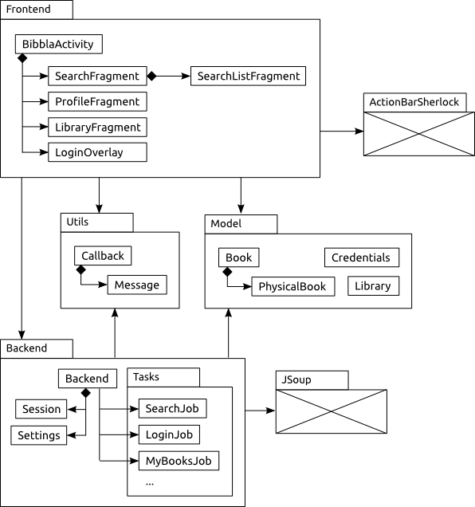
Projektet innehåller tre huvudsakliga paket - frontend, backend samt utils. Frontenden innehåller alla activities och all GUI-kod, backenden tar hand om all data och kopplingen till bibliotekets servrar, och utils underlättar kopplingen mellan de båda.

Utils och Model
Klassen Book representerar en bok eller en produkt av annan media, såsom ljudbok, film eller tidsskrift.
Callback och Message används för att skicka data asynkront mellan Frontend och Backend. Motsvarande klasser finns egentligen i Android men våra egna varianter passar projektets behov bättre.

Frontend
Activity-klasserna i Frontend är organiserade för att visas i flikar: grafiskt representerar MainActivity flikarna och en behållare där övriga Activities skall visas. För flikfunktionaliteten (och en del annat) använder vi biblioteket ActionBarSherlock. Frontenden kommunicerar med backenden med hjälp av callback-metoder.

Backend
Backend-paketet innehåller en Backend-klass som fungerar som fasad för frontenden. Backend-klassen fungerar som så att den startar en Task för varje tidskrävande uppgift som utförs, som i sin tur rapporterar tillbaka till backenden genom Callback.
Varje Task utför en uppgift genom att instansiera någon av Job-klasserna, köra dess run-metod och ta hand om resultatet som är ett Message. (Denna separering av Task och Job gör det enklare att testa backenden, då Jobs är oberoende av android-biblioteket.)
Jobs-klasserna använder HTTP-biblioteket JSoup för att prata med webbgränssnittet till GOTLIB, bibliotekens databassystem, och för att parsa HTML.
När Backend kör LoginJob sparar den cookies i dess instans av Session.

